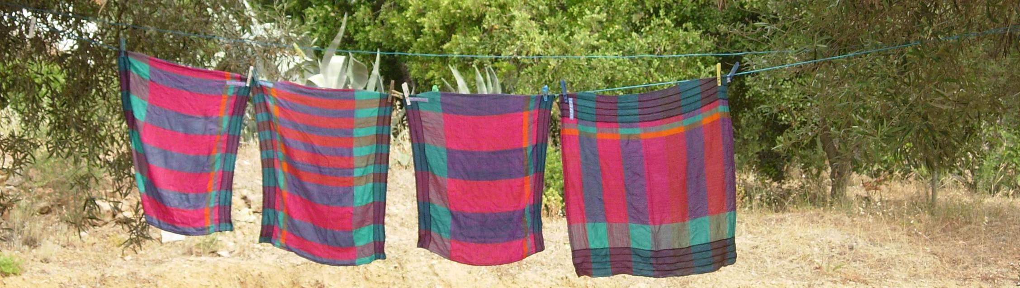

INSCHRIJVING KUNSTZINNIGE THEMAWEEK PORTUGAL 14 - 21 MEI

uw gegevens:
naam
adres
straat
postcode + plaats
telefoon
mobiel
e-mailadres
 |  | bedrag pp.
1-persoonskamer | ja/nee | € 525,00
2-persoonskamer samen met | ja/nee /wie? | € 475,00
kamperen (slaapzak + matje meenemen) | ja/nee | € 425,00
dieetwensen:
bijzonderheden:
extra dag voor/na | € 50,- p.p. volpension; niet genoten maaltijden worden in mindering gebracht
 | handtekening:

Dit formulier s.v.p. ondertekend per post opsturen naar Hanneke van den Eshof, Winhontstraat 34, 1013 BR Amsterdam.

Gelieve per omgaande een aanbetaling van € 150,- per persoon te doen op INGrek. 9359657 t.g.v. van den Eshof en Blomhoff, Winthontstraat 34, 1013 BR Amsterdam o.v.v. osmose.
Het resterende bedrag over te maken 4 weken vóór aanvang.

Na inschrijving houden wij u verder op de hoogte.

